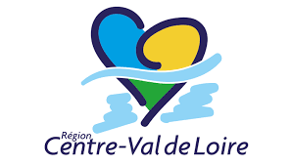

Trans’Europe Apprentissage
Déclaration d’intention de l’appel à projet 2024

Dans le cadre de l’appel à projets 2024, il est demandé aux structures de déposer, entre le mercredi 15 novembre 2023 et le vendredi 12 janvier 2024, une déclaration d’intention concernant leur(s) projet(s) Trans’Europe Apprentissage.

Les éléments ci-dessous sont donc à compléter et à renvoyer à l’adresse : aap-apprentissage@centrevaldeloire.fr

- Nom de l’organisme demandeur :
- Coordonnées du demandeur
- Nom, Prénom :
- Téléphone :
- Adresse mail :
- Lieu prévisionnel du séjour (Pays) :
- Dates prévisionnelles du séjour :
- Montant prévisionnel du projet :
- Montant prévisionnel de la subvention demandée à la Région :

Le dépôt complet des dossiers sur le portail Nos aides en ligne sera réalisé selon le calendrier indiqué dans l’appel à projets.

